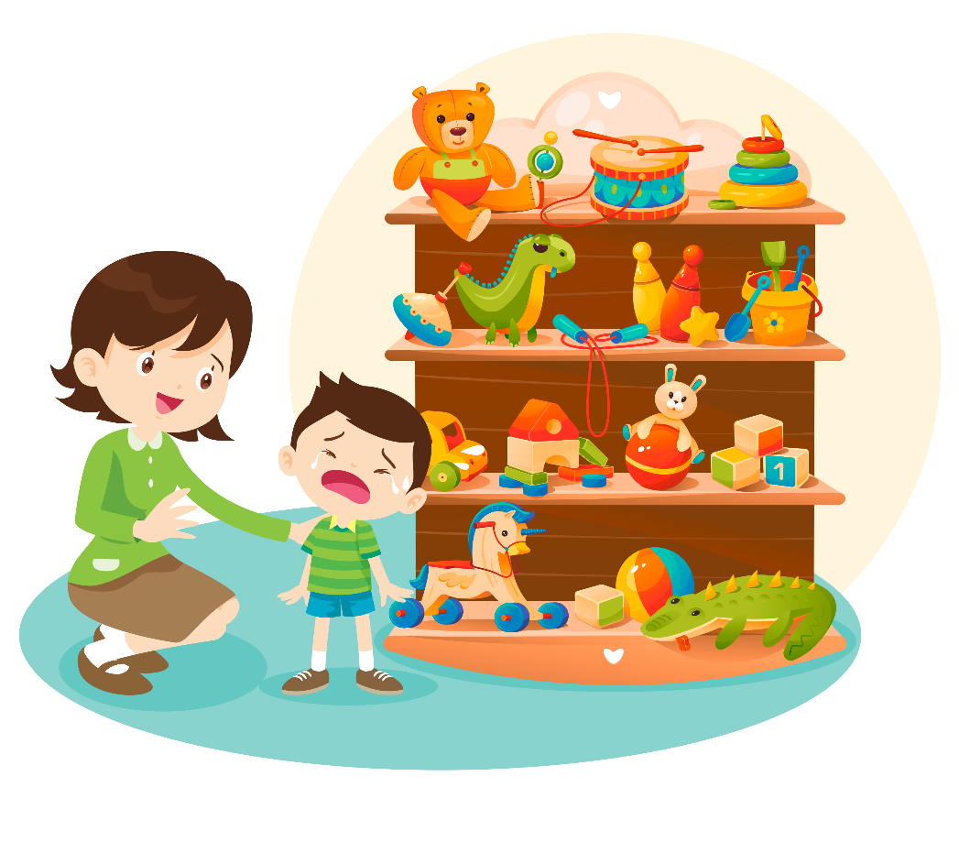

Перед походом в магазин составляйте вместе

список покупок.

Сообщайте ребёнку, что необходимо купить.

Поручайте ребёнку поиск нужных продуктов в магазине по списку.

Не совершайте спонтанных покупок.

Объясняйте ребёнку причину отказа в покупке.

Старайтесь избегать очередей у кассы.

Как бороться с детским “КУПИ!”